Tutoriel Imprimante 3d Form1 de FormLabs

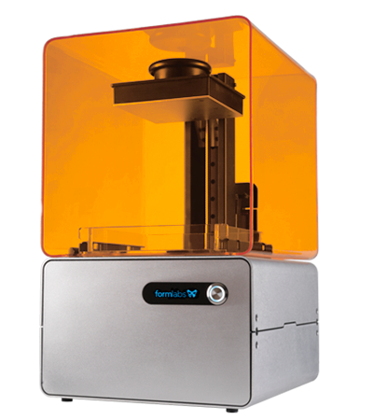

Table des matières
1.Sécurité 2
2.Installation du matériel 2
1.Matériels fournis 2
2.Matériels à acheter 2
3.Préparation 2
3.Installation des logicielles 2
1.Preform 2
2.Autres... 2
4.Première essai 2
5.Pour aller plus loin… 2
6.Gestion des erreurs 2

1.Sécurité
La résine est un produit volatil. Garder la bouteille fermée. Utiliser dans un environnement aéré. Manipuler avec des protections (gants). Produit irritant.
L'alcool isopropylique est un produit inflammable et volatil. Il est important de le manipuler en milieu bien aéré. Manipuler avec des protections (gants).
Ne jamais ingérer en forme solide ou liquide un des deux produits pré-cités.
Les outils de finition sont coupants, manipuler avec précaution.
L'imprimante utiliser un laser Classe 1 nocif pour l'oeil. Ne pas regarder celui-ci directement en désactivant l'extinction automatique de l'imprimante à l'ouverture.
En cas de doute, voir la feuille « Safety First » de la documentation de l'imprimante.

2.Installation du matériel

1.Matériels fournis
Vérifier l'intégrité du kit de finition. Il doit contenir :
- Plateau de finition
- Panier de rinçage
- Cuvette de rinçage
- Mousse absorbante
- Pinces
- Spatule
- Bouteille en plastique souple

2.Matériels à acheter
Il faut comme matériel additionnel non inclus :
- Alcool isopropylique (90+%)
- Gants de protection (nitrile ou néoprène)
- Serviettes en papier

3.Préparation
Garder libre sur le plateau de finition le quart avec le support sur-élevé. Placer le panier de rinçage dans la cuvette de rinçage. Placer la mousse absorbante dans un compartiment du plateau de finition. Placer la cuvette de rinçage dans un compartiment du plateau de finition. Placer les outils, pinces et spatures, sur la mousse absorbante.
Brancher l'alimentation de l'imprimante. Brancher l'imprimante à l'ordinateur utilisé pour l'impression avec le câble USB.

3.Installation des logiciels

1.Preform
Télécharger le logiciel depuis sa page d'accueil.
http://www.formlabs.com/en/products/preform/
Ce logiciel sert pour l'impression 3D mais fait aussi office de drivers. Il faut que l'imprimante soit branchée lors de l'installation pour que le driver soit installé.

2.Autres…
Pour l'instant aucun. Il peut falloir avoir besoin d'un logiciel de modélisation 3D si les modèles 3D à exploiter ne sont pas au bon format pour réaliser l'exportation vers du format STL.

4.Utilisation du logiciel PreForm
Le logiciel PreForm sert d'interface entre l'ordinateur et l'imprimante. Il permet en plus de corriger les erreurs du modèle et de générer les supports pour le maintien de l'objet pendant l'impression.
Il dispose d'une fonctionnalité d'ajustement automatique de l'orientation. Cet ajustement peut demander plus de résine pour la fabrication de supports supplémentaire, mais assure un meilleur soutien des parties fragiles de l'objet.
Il permet d'évaluer le temps d'impression et la quantité de résine nécessaire. De base, l'outil calcule le temps pour l'imprimante Form1+ . Il faut que l'ordinateur soit connecté à l'imprimante Form1 (donc avec le driver installé) pour que le logiciel évalue le temps, plus long, pour l'imprimante Form1.

5.Premier essai
Le reste de résine peut être conservée dans le bac. Il ne faut pas utiliser de l'alcool isopropylique pour nettoyer le bac ou mettre ses doigts sur le dessous du bac pour ne pas laisser de traces et protéger la couche de silicone. L'alcool isopropylique

6.Pour aller plus loin…

7.Gestion des erreurs
Le logiciel ne reconnaît pas la présence de l'imprimante.
Vérifier que le driver est installé correctement dans le gestionnaire de périphérique. Si celui-ci n'est pas correctement reconnu, utiliser l'installeur du logiciel PreForm avec l'imprimante connectée pour installer le driver.

